Муниципальное бюджетное дошкольное образовательное учреждение

детский сад общеразвивающего вида с приоритетным осуществлением

деятельности по познавательно - речевому развитию воспитанников № 547

**Экологический паспорт**

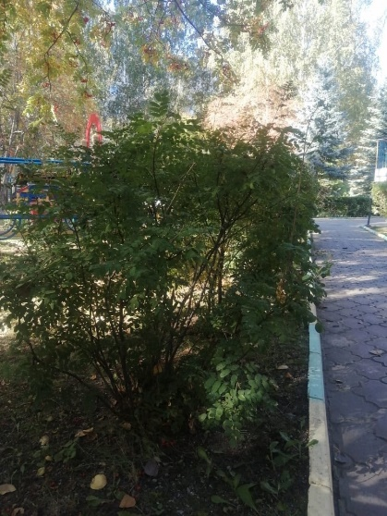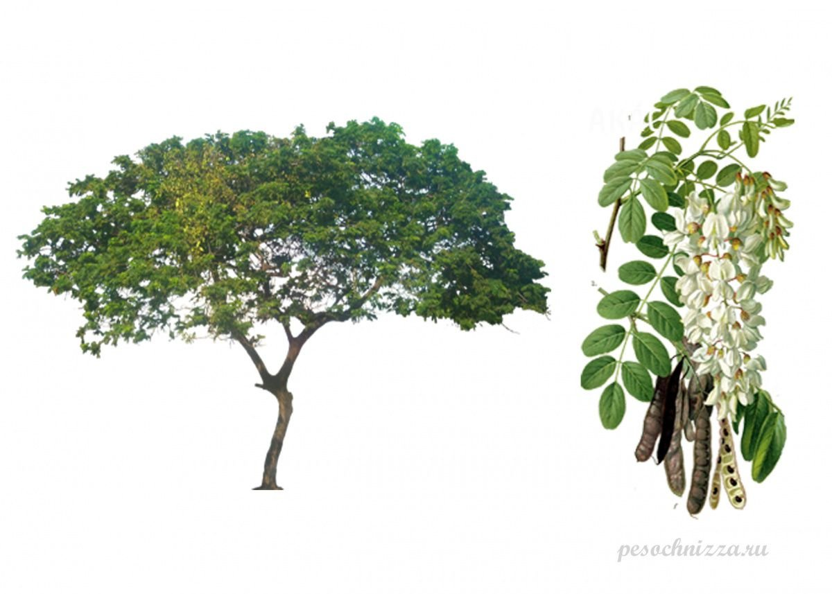**Акация**

Акация белая представляет собой большое дерево, высота которого достигает 15–20 метров. Это дерево относится к семейству бобовых, и его очень часто применяют в народном лечении различных болезней. Акация белая имеет красивую и раскидистую крону, на стволе дерева видны продольные трещины. Ствол акации белой бывает серо-черного или серо-бурого окраса. Побеги и молодые ветви акации – зеленые и гладкие. Листья у акации формы яйца и расположены супротивно на черешках по 7–21 штук. Наружная сторона листьев гладкая и зеленого цвета, а внутренняя – бархатистая серо-зеленого цвета. У акации белой цветки белого цвета, приятно пахнут и собраны в кисти, которые поникают. Цветение акации белой длится с конца мая, а созревает она в июне. Плод акации белой – темно-бурый плоский стручок с 4–6 семенами бобовой формы. К тому же цветет акация не один раз в год, как большинство деревьев, а дважды: в начале лета и осенью. За обильное и щедрое цветение очень любят акацию пчеловоды А пчелы рады стараться – и летом, и осенью собирают мед с акаций. Поэтому дерево акация считается медоносом. Акациевый мед вкусный, ароматный, целебный и очень прозрачный. А листья белой акации – неплохой корм для домашних животных.

**Интересные факты**

* В Австралии первого сентября в честь этого растения устраивают праздник. Этот день считается Национальным Днем акации, а само цветущее дерево стало цветочной эмблемой Австралийского союза.
* Шипы акации, это всего лишь недоразвитые ветви, а пушистые цветки не имеют лепестков и образованы тычинками.
* Акация ― самое быстрорастущее дерево планеты. В первый год жизни она вытягивается в высоту до 1,5, во второй до 2,5 и в третий до 4,5 метров.
* У некоторых видов акаций диаметр ствола может достигать одного метра.
* Вязкую, тягучую жидкость, выделяемую этим растением и образующую при застывании камедь, раньше использовали в качестве клея.
* В Древнем Египте древесина акации была основным материалом для строительства кораблей

**Стихи**

Белая акация во дворе цвела,  
Ароматом сладким душу оплела,  
Окунула в детства позабытый сон,  
Успокоил нежно все тревоги он.  
Утону в медовых переливах сна,  
Чтоб накрыла белой тишиной она,  
Белая акация — белый снегопад,  
Лепестков упавших белый аромат.  
Пусть осталось детство позади давно,  
Аромат волшебный будет всё-равно,  
И с приходом лета закружит опять,  
Будто время снова повернуло вспять.

**Цыбульская Таисия**

**Акация**

Утром разбудил меня сладкий аромат,  
Этому явлению я безумно рад…  
Расцвела акация, поддержав каштан,  
Он еще не сбросил праздничный кафтан.   
А теперь акация под моим окном  
Сладким ароматом заполняет дом.  
Дарит настроение и поет душа!  
Как природа в мае цветом хороша!  
Средь листвы берёзы и ветвей сирени  
Грозди ароматные не закроют тени.  
Белая акация, в кружевах цветенья  
Пьянит ароматом, дарит чуть забвенья.  
Нежный запах цвета старого каштана  
Аромат акаций множит до дурмана…  
Лишь подует ветер и дурман прогонит,  
Как приятный запах в чувство вновь приводит.  
Замечаешь снова, что цветет, бушует,  
Белая акация, вновь меня «колдует»…  
С её пышным цветом, не сравнятся розы,  
Этому свидетели стройные березы.  
Грозди её белые.., будто вся в снегу,  
Словно ей на веточки ссыпали нугу...  
Любоваться свежестью белого цветенья,  
Если б не заботы, мог бы целый день я.  
- Нежная акация, береги цветенье,  
Пока рядом нет меня, слушай птичье пенье,  
Покорми нектаром пчёл, что с утра летают,  
Пусть они твои цветы дружно опыляют.  
Вечерком вернусь к тебе и окно открою,  
Ароматом надышусь, наслажусь тобою.  
Белоснежный твой наряд я сниму на пленку  
И тебя во всей красе покажу ребенку.

[***Оксана Тимофеенко***](https://stihi.ru/avtor/timofeenkoksana)

**Загадки**

**Ц**ветёт — благоухает,

Цветами удивляет,

И яйцевидные листочки,

Нанизаны, как бусы точно!

Ответ: Акация

www.Загадки.su

**А**роматные цветы,

Дерево осыпали,

Листики его зелёные,

С виноградом схожие!

Ответ: Акация

www.Загадки.su

**В**етки колючие,

Цветки пахучие,

Кора полезная,

Семена в стручки залезли!

Ответ: Акация

www.Загадки.su

**Д**ерево высокое,

Ветки колки,

Меж цветов иголки,

Семена в чулочке!

Ответ: Акация

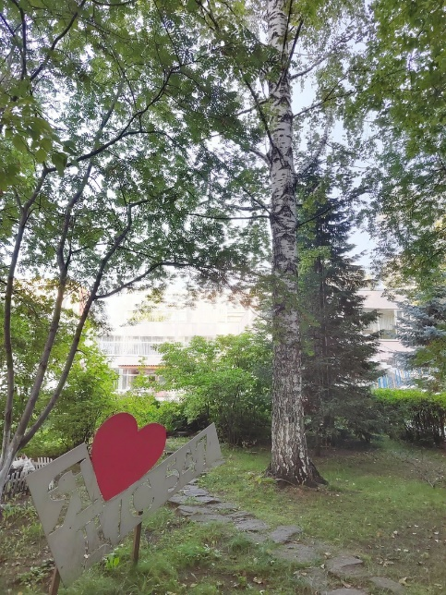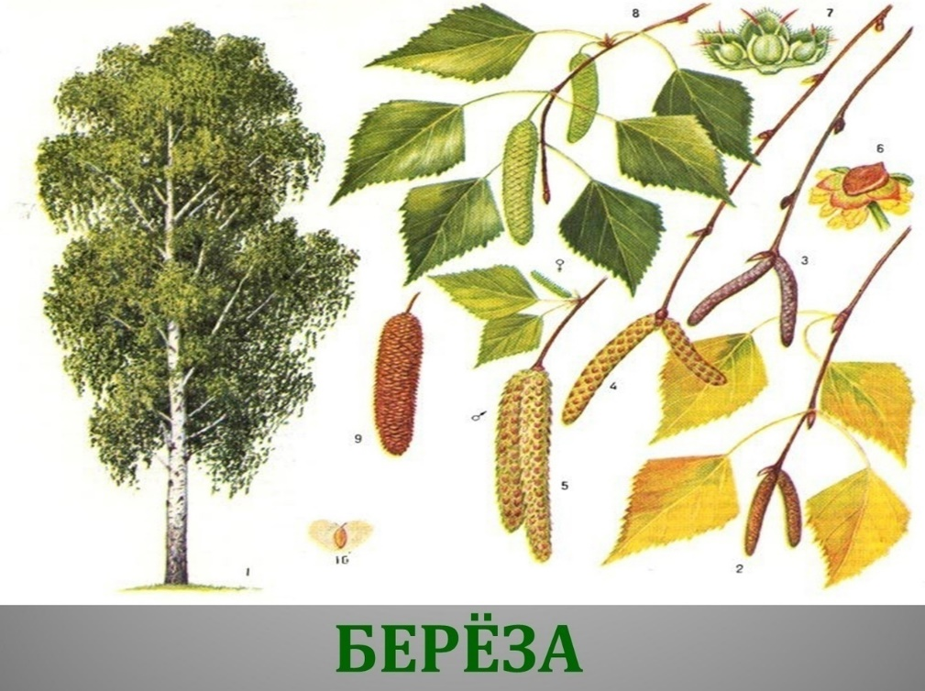**Береза**

Береза - самое популярное дерево в нашей стране и, пожалуй, самое красивое. Трудно найти другое дерево, равное ей по красоте. А как хорош березовый лес! И летом, когда стволы берез красиво выделяются на фоне изумрудно-зеленого пышного ковра трав. И в начале осени, когда освещенные холодным солнцем деревья выглядят огромными желтыми букетами на фоне синего неба. И поздней осенью, когда желтая листва сплошь покрывает землю и оттого еще виднее нарядные черно-белые стволы. Особую прелесть имеет березовый лес в самом конце зимы, в солнечный, ослепительно-яркий мартовский день. Неповторимо красивы в эту пору синие тени от стволов, которые длинными полосами ложатся на гладкую белую поверхность снега. А весной, когда березки только-только начинают распускаться, весь лес точно одет тонким зеленоватым кружевом. Береза в СССР имеет исключительно широкое распространение, она встречается почти по всей территории нашей страны. Площадь березовых лесов очень велика.. Берёза отличается своим стройным ростом. Высота деревьев достигает 20 – 25 м и более, живет береза до 100 – 120 лет.

Растение с цветами – серёжками, которые появляются до образования листьев. Цветёт в апреле – мае. [Корневая система](http://ru.wikipedia.org/wiki/%D0%9A%D0%BE%D1%80%D0%B5%D0%BD%D1%8C) берёз мощная. Берёза растёт медленно только в первые годы, потом, наоборот, начинает расти быстро, [Кора](http://ru.wikipedia.org/wiki/%D0%9A%D0%BE%D1%80%D0%B0) у  берёз белая, желтоватая. [Листья](http://ru.wikipedia.org/wiki/%D0%9B%D0%B8%D1%81%D1%82) берёзы по краю зубчатые, с широким клиновидным основанием гладкие, до 7 см длиной и 4 см шириной, перед опаданием желтеют. Молодые листья клейкие. [Почки](http://ru.wikipedia.org/wiki/%D0%9F%D0%BE%D1%87%D0%BA%D0%B0_%28%D0%B1%D0%BE%D1%82%D0%B0%D0%BD%D0%B8%D0%BA%D0%B0%29) покрытые часто клейкими чешуйками Для многого пригодна берёза: отличная древесина, хоть дом срубить, хоть мебель изготовить. Дрова очень жаркие. И русская банька немыслима без берёзового веника. А сколько народных промыслов применяют бересту и древесину. Береза лечит людей от многих заболеваний. Весной, во время сокодвижения, можно заготавливать березовый сок: он имеет целебные свойства. Из её древесины получают медицинский активированный уголь . Медицина издревле использует почки берёзы, листья и сок.

**Народные приметы:**

* Если из березы весной течет много сока – к дождливому лету.
* Лопаются сережки у березки – пора сеять хлеб.
* Листья опадают с березы чисто – к урожайному году.
* Если осенью листья у березы начнет желтеть с верхушки – весна будет ранняя.
* Когда [береза](http://juriko.ru/lekarstvennyie-travyi-2/bereza-povislaya) перед ольхой лист распустит, лето будет сухое, если ольха наперед – мокрое.
* Когда [береза](http://juriko.ru/lekarstvennyie-travyi-2/bereza-povislaya) станет распускаться, сей овёс

**Интересные факты**

* Всего насчитывается около 120 видов, в России встречается не более 70 видов.
* Почки и листья берёзы активно применяются в медицине как жаропонижающее, бактерицидное, мочегонное и ранозаживляющее средство.
* Кора берёзов имеет белый цвет благодаря смолистому веществу бетулину. Оно защищает дерево от неблагоприятных внешних факторов, в том числе от паразитов.
* Семена берёзы исключительно лёгкие — 5000 семян весят около 1 грамма, поэтому ветер способен отнести их на огромное расстояние от материнского дерева.
* Большинство берёз прекрасно переносит вечную мерзлоту и растёт далеко за Полярным кругом.
* Берёзы могут расти практически на любой почве — влажной, болотистой, сухой и каменистой.
* Средняя продолжительность жизни берёз — около 100 лет, хотя некоторые деревья доживают до 400 лет и более.
* В древесине берёз живёт жук-олень — самый крупный жук в Европе.
* Некоторые виды грибов растут исключительно под берёзами — это подберёзовик, берёзовый белый гриб, чёрный груздь и розовая волнушка, а также часть разновидностей сыроежек.
* В прошлом берёзовые лучины часто использовались для освещения крестьянских изб, потому что эта древесина горит ярко, и при этом почти не коптит.

**Стихи**

За окном берёзки  
В праздничном наряде,  
Ветерок колышет  
Солнечные пряди.  
Опадут листочки,  
Лягут покрывалом  
И укроют землю  
Лёгким одеялом.  
А весна настанет -  
Вновь висят серёжки,  
Ветви украшают,  
Как и платье брошки.

***Л. Каваляка***

Белоствольная берёза –  
Символ Родины моей.  
Нету деревца другого  
Сердцу русскому милей.  
Изумрудная весною,  
А зимою – в серебре,  
Машет веткой золотою  
Всем детишкам в сентябре.  
Каждый листик, как сердечко,  
Полюбуйся, погляди.  
У родимого крылечка  
Ты берёзку посади.

***И. Агеева***

**Береза – символ России**

Береза – символ России,  
Сокровище русской земли.  
Веками ей песни дарили,  
Признанья стихами в любви.  
Береза – символ России,  
Царица русских полей.  
Она средь невест всех красивей,  
Величественней и белей.  
Шелестом листьев березы  
Шепчет Россия нам.  
Весной святой родины слезы  
Бегут у берез по стволам.  
Береза – символ России,  
Печаль в ней и радость земли.  
Веками ей песни дарили,  
С поклоном к березе все шли.

***Галина Садовая***

**Загадки**

**Б**елый низ, зеленый верх —

В летней роще краше всех!

На стволах полоски.

Хороши**...**

Ответ: Березки

www.Загадки.su

**С**тоит Алена,

платок зеленый,  
Тонкий стан,

белый сарафан.

Ответ: Береза

www.Загадки.su

**З**елена, а не луг,   
Бела, а не снег,  
Кудрява, а без волос?

Ответ: Береза

www.Загадки.su

**Э**та модница лесная

Часто свой наряд меняет:

В шубке белой зимой,

Вся в серёжках весной,

Сарафан зелёный летом,

В день осенний в плащ одета.

Если ветер налетит,

Золотистый плащ шуршит.

Ответ: Береза

**Голубая ель**

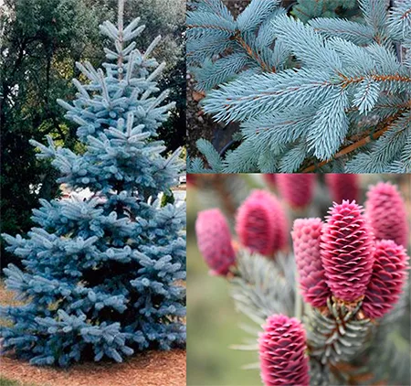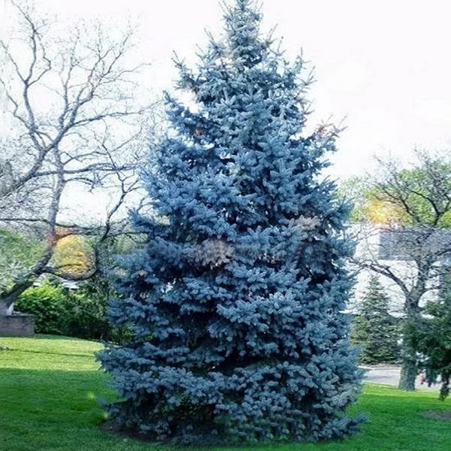

Голубые ели величавые, стройные, поражают своей красотой каждого проходящего мимо жителя города. Голубые ели нашего детского сада каждый день приветливо встречают своих дошколят.

[Голубая ель](https://elki.sale/catalog/eli-zhivye/golubye/) – это полноправная королева среди других деревьев, используемых в ландшафтном дизайне. Это красивое и благородное дерево круглый год радует взор, являясь изысканным украшением сада, двора или приусадебного участка.

Естественный ареал обитания голубой ели – Северная Америка. Именно эту область можно считать родиной голубой ели. В природной среде оно растёт на высоте 1700 – 3000 метров над уровнем моря, преимущественно вдоль горных ручьев и рек.

Благодаря неприхотливости и устойчивости к морозам, это дерево может расти повсеместно. Его успешно выращивают во многих странах и городах Европы и Азии. На сегодняшний день, благодаря стараниям селекционеров, известно около 70 сортов голубой ели. Интересно, что искусственно выведенные сорта сохраняют высокую морозоустойчивость. Это весьма необычно для гибридных видов деревьев.

В своей природной среде обирания голубая ель может жить до 600-800 лет. Продолжительность жизни декоративных сортов точно установить сложно, ведь в ландшафтном дизайне их используют менее 100 лет.Слово «ель» в переводе с латинского языка означает «смола». Ель – это одно из самых интересных и красивых деревьев, Высота взрослого дерева может достигать 50 метров, а диаметр ствола – 1,5 метров. Однако такие крупные экземпляры встречаются не так часто. Средняя высота десятилетнего дерева – 4 метра.

Верхние веточки у ели короткие, а чем ниже от вершины – ветви становятся длиннее. Всё дерево имеет форму пирамиды, благодаря чему снег не удерживается, скатывается и не ломает ветки. Это важное экологическое приспособление ели для наших снежных зим. Ветки ели растут как бы этажами. По ним можно точно *(с разницей в один год)* сказать сколько дереву лет. Для этого надо сосчитать этажи и прибавить 3 или 4 года, так как в первые 3 – 4 года ель не даёт боковых побегов. Существует до 45 видов елей. У нас на территории детского сада два вида ели: обыкновенная и голубая *(колючая)*. Давайте их сравним: Ель обыкновенная за год вырастает на 10 – 15 см. Ель голубая – на 4 – 5 см. Ель обыкновенная имеет зелёную окраску хвои. У голубой ели хвоя яркая, свежего серебристо-голубого цвета. Она такого цвета потому, что хвоя защищена слоем воска, который имеет характерный голубовато – серебристый оттенок. Воск защищает дерево от негативных воздействий окружающей среды и придаёт ветвям особенный цвет. Хвоинки у голубой ели более длинные по сравнению с обыкновенной и более твёрдые и колючие. У ели обыкновенной и у ели голубой есть шишки. Ель любит влагу. Это влаголюбивое дерево и морозостойкое. От еловых веточек исходит хвойный аромат.

**Интересные факты**

* Голубой цвет хвои обусловлен слоем воска, который имеет характерный голубовато-серебристый или дымчато-синий оттенок. Если стереть эту природную защиту, иголки окажутся обычного зелёного цвета.
* В хвое голубой ели содержится большое количество танинов, подавляющих рост патогенных бактерий.
* В холодных регионах со снежными или дождливыми зимами многие голубые ели к весне зеленеют. Это нормально, просто защитный восковый слой смывается осадками. Буквально через месяц, когда хвоя получает больше солнца, защитный слой снова восстанавливается, а вместе с ним возвращается благородный оттенок.
* Искусственно выведенные сорта голубой ели сохраняют высокую морозоустойчивость, что необычно для гибридных видов деревьев.

**Стихи**

Чудо чудное, ель голубая,  
Замечаю тебя за версту,  
Понимаешь ли ты, дорогая,  
Неземную свою красоту.  
Понимаешь ли ты, недотрога,  
Крест тяжел, если кровь голуба.  
Дождь и снег, и озноб от ожога,  
Терпеливей пусть будет судьба.  
Дорогая, когда обнимаю,  
Руки колешь, а сердце манишь.  
Я ж тебя хорошо понимаю,  
Вижу, как на ветру ты дрожишь.  
Ты не знаешь пока, и не надо,  
Век короткий у красоты,  
Зеленеют завистливым взглядом  
Твоих братьев, сестёр ряды

[***Тамара Бушуева***](https://stihi.ru/avtor/dubna)

**Голубые ели**

Обожаю гулять по аллее,  
Где с любовью ласкает мой взгляд  
Голубых восхитительных елей  
Изумрудно- игольчатый ряд.  
  
Я пишу с милых елей картины:  
Вот они, утопая в снегу,  
Тихо сыплют прохожим на спины  
Бриллиантовой пыли пургу,  
  
Вот весною, под нежною лаской  
Ясных, солнечных теплых лучей,  
Тихо шепчут счастливую сказку,  
Что поведал им ночью ручей,  
  
В летний зной затеняют тропинку,  
Чтобы люди смогли отдохнуть  
И хрустальную нить-паутинку  
Незаметно бросают на грудь,  
  
В день осенний, холодный и мрачный,  
В такт звенящим потоком дождя,  
Пожеланья любви и удачи  
Незатейливо-нежно твердят.  
  
Обожаю гулять по аллее!  
И с любовью ласкает мой взгляд  
Голубых восхитительных елей  
Изумрудно- игольчатый ряд.

[***Татьяна Астафьева***](https://my.mail.ru/community/nashimysli/tag/%d0%a2%d0%b0%d1%82%d1%8c%d1%8f%d0%bd%d0%b0%20%d0%90%d1%81%d1%82%d0%b0%d1%84%d1%8c%d0%b5%d0%b2%d0%b0)

**Загадки**

**Ч**то же это за девица:  
Не швея, не мастерица,  
Ничего сама не шьёт,  
А в иголках круглый год.

Ответ: Ель

www.Загадки.su

**С**тоит Красавица  
Небес касается.  
Зимой и летом  
В шубу одета.  
Шубой колючей  
Цепляет тучи.

Ответ: Ель

www.Загадки.su

**В** лесу мороз крепчает,

В полях метёт метель,

На праздник нас встречает

Сверкающая

Ответ: Ель

www.Загадки.su

**Е**ё всегда в лесу найдёшь —

Пойдём гулять и встретим:

Стоит колючая, как ёж,

Зимою в платье летнем

Ответ: Ель

***Ирга***

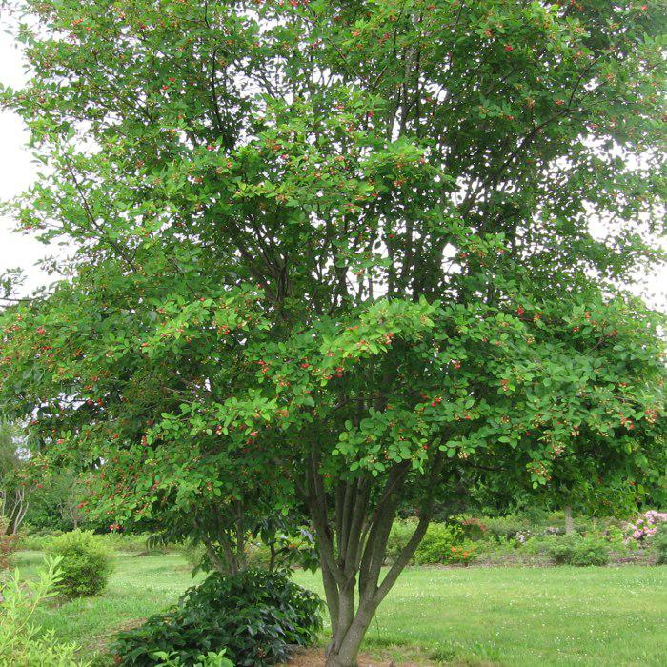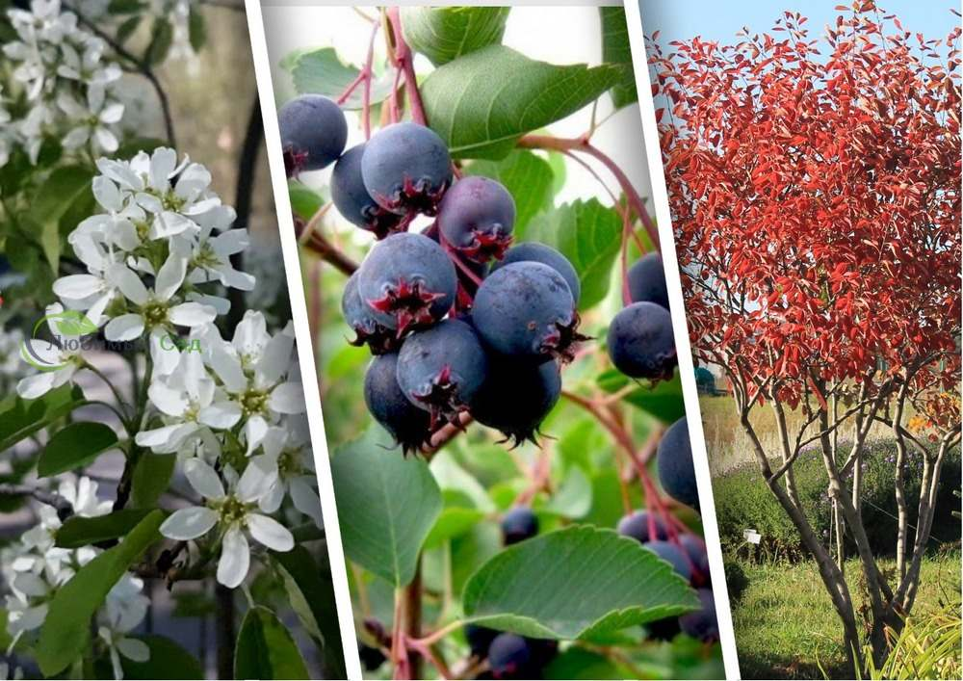

[**И***рга*](https://kfh-fruktovyjsad.ru/catalog/yagodnyie-kustarniki/irga/irga) — небольшой симпатичный [кустарник](https://kfh-fruktovyjsad.ru/slovar-sadovoda/k/kustarnik), плоды, листья и кора которого обладают большим количеством полезных свойств. Представляет собой листопадный кустарник, произрастающий по всей территории Северного полушария. Растение можно встретить на Дальнем Востоке и Кавказе, в Крыму и Америке. Часто ирга растет на лесных полянах, в горах среди зарослей разнообразных кустарников. Ирга, ласково именуемая в народе коринкой, относится как ни странно, к роду яблоневых семейства Розовые. В последние годы ее все больше начали высаживать в садах, узнавая о выгодных преимуществах этого ягодника. Ирга неприхотлива к почве, может расти на любой, кроме болотистой местности, так как на ней гибнет. Нуждается в хорошей освещенности для полноценного созревания ягод. Как правило, с одного куста за сезон можно собрать до 15 кг плодов (ягод). Ирга занимает почетное место на приусадебных участках многих садоводов и дачников. Привлекательнее всего культура выглядит ранней весной: в это время года на ветках распускаются первые листочки, а сам куст покрывается мягкими ворсинками. Со стороны может показаться, что растение окутано серой полупрозрачной шалью, которая придает ирге потрясающе «пикантный», неповторимый и оригинальный вид. Не говоря уж о том, что в это время [кустики ирги](https://kfh-fruktovyjsad.ru/catalog/yagodnyie-kustarniki/irga) украшают небольшие и трогательные цветочки белого или розового оттенка. Это зрелище! С началом опадения соцветий начинают постепенно исчезать нежные ворсинки. При этом листовая пластина имеет розоватый или оливковый цвет, кора — розовато-коричневая или серая. Листья и кору кустарника применяют в лечебных целях. Их собирают, после чего хорошенько высушивают «до кондиции», измельчают и хранят в темном и прохладном месте. Целебные свойства продукт сохраняет в течение нескольких лет. Отличительной чертой ирги является густая [крона](https://kfh-fruktovyjsad.ru/slovar-sadovoda/k/krona) из зеленых или сизых листьев. Во время плодоношения на культуре появляются маленькие плоды с розовыми бочками, которые собраны на одной кисти. Неспелые ягоды имеют кремовый оттенок, по мере поспевания становятся фиолетовыми или пурпурными. У ягод ирги приятный вкус, плоды сладкие и сочные, именно поэтому они нравятся взрослым и детям. Не оставляют без внимания ягоды птицы, лакомясь ими и разнося семена по всей округе.

**Важно:** ягоды с кустарника нужно собирать только спелые. В противном случае они теряют свои полезные свойства.

**Плоды ирги содержат:**

* глюкозу;
* сахарозу;
* фитостерины;
* клетчатку;
* витамины группы В;
* витамин С;
* никотиновую кислоту;
* пищевые волокна и др.
* укрепляют стенки кишечника;
* улучшают пищеварение;
* восполняют нехватку витаминов в организме;
* эффективны при соблюдении диеты;
* успокаивают;
* помогают справиться с тонзиллитом и ангиной. Сок ирги полезно пить людям с сердечными патологиями. Для улучшения сна и нормализации давления эффективно принимать настойку из соцветий.

**Стихи**

**Ирга**

Ирга – кустарник листопадный,  
И из семейства Розоцветных…  
А ягоды  весьма приятны…  
Морозостойкий  он,  приметный.  
Ирга цветёт-благоухает-  
Фатою белою одета.  
Цветами нежными вздыхая,  
Ещё растёт к началу лета…  
Цветы Ирги, как с неба звёзды,  
Упавши, - на кустах висят…  
Кусты  живучи  -  не замёрзнут…  
В плоды те звёзды  превратят.  
Цвётёт, но тихо опадают  
Те лепестки цветочков нежных…  
А к осени все ожидают  
И урожай плодов безбрежный…  
Цвет  ягод  -  небо голубое…  
И организму, всем известно,  
Те ягоды в борьбе с хандрою  
Помогут – ведь они полезны…  
Как вкусно из Ирги варенье!  
А чай с ним  просто наслаждение  –  
Он поднимает настроение  
И дарит чувствам вдохновение.

[***Людмила Павлова***](https://stihi.ru/avtor/pavlovalv)

**Ирга**

Растёт кустом раскидистым ягода ирга.  
Она совсем не кислая, но чёрная слегка.

Любят эту ягодку кушать и жуки.  
Зёрнышки гранатные у неё внутри.

Вкусная и сладкая ягода ирга,  
вкусом даже странная, а во рту гладка.

Воробьям раздольице. Ягоду клюют.  
Им такую вольницу люди не дают.

И с утра и вечером всё собрать успеть  
Ягода прелестница будет быстро спеть.

***Ольга Пермякова***

**Загадки**

**И** около дачи, и в роще растёт,

Ребятам как лакомство, явно годится.

Глядишь, сорванец наберёт её в рот,

А может, достанется ягода птицам.

Ответ: Ирга

www.Загадки.su

**Я**годы темно-фиолетовые

на деревце садовом.

Нам и птицам лакомство

со вкусом очень сладким, словно медовым.

Ответ: Ирга

**Рябина**

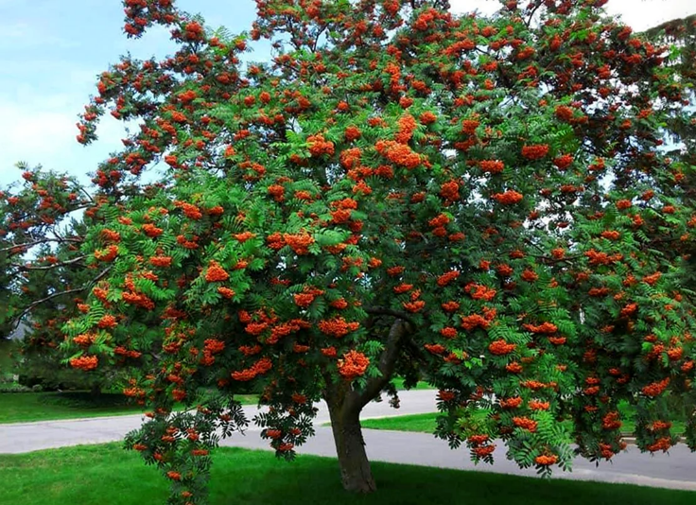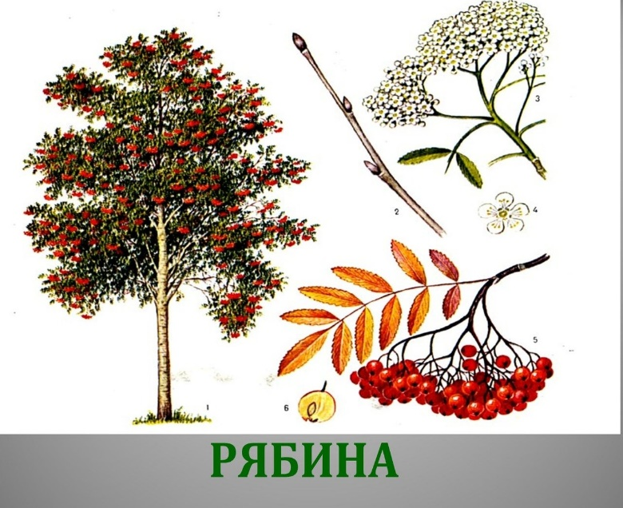

**Р**ябинашироко распространённое плодовое деревце, заметное своими яркими плодами, остающимися на ветвях до глубокой осени и даже иногда на всю зиму. Дерево. Достигает 12 м высоты (обычно 5—10 м). [Крона](https://ru.wikipedia.org/wiki/%D0%9A%D1%80%D0%BE%D0%BD%D0%B0_%D0%B4%D0%B5%D1%80%D0%B5%D0%B2%D0%B0) округлая, ажурная (достигает более 5,5 м в ширину). [Побеги](https://ru.wikipedia.org/wiki/%D0%9F%D0%BE%D0%B1%D0%B5%D0%B3_(%D0%B1%D0%BE%D1%82%D0%B0%D0%BD%D0%B8%D0%BA%D0%B0)) голые, красновато-бурые, покрыты блестящей сероватого цвета плёнкой, легко стирающейся. Молодые побеги серовато-красные, опушены. [Кора](https://ru.wikipedia.org/wiki/%D0%9A%D0%BE%D1%80%D0%B0) взрослых деревьев гладкая светло-серо-коричневая или жёлто-серая, блестящая. [Почки](https://ru.wikipedia.org/wiki/%D0%9F%D0%BE%D1%87%D0%BA%D0%B0_(%D0%B1%D0%BE%D1%82%D0%B0%D0%BD%D0%B8%D0%BA%D0%B0)) войлочно-пушистые. Конечные почки конусовидные, до 18 мм длины и 5 мм толщины. [Листья](https://ru.wikipedia.org/wiki/%D0%9B%D0%B8%D1%81%D1%82) до 20 см длиной, очерёдные, непарноперистосложные, состоят из 7—15 почти сидячих [ланцетных](https://ru.wikipedia.org/wiki/%D0%9B%D0%B0%D0%BD%D1%86%D0%B5%D1%82) или вытянутых, заострённых, зубчатых по краю листочков, цельнокрайных в нижней части и пильчатых в верхней, сверху зелёных, обычно матовых, снизу заметно более бледных, опушённых. Осенью листья окрашиваются в золотистые и красные тона. [Цветки](https://ru.wikipedia.org/wiki/%D0%A6%D0%B2%D0%B5%D1%82%D0%BE%D0%BA) пятичленные многочисленные, собранные в густые [щитковидные соцветия](https://ru.wikipedia.org/wiki/%D0%A1%D0%BE%D1%86%D0%B2%D0%B5%D1%82%D0%B8%D0%B5) диаметром до 10 см на концах укороченных побегов. [Цветоложе](https://ru.wikipedia.org/wiki/%D0%A6%D0%B2%D0%B5%D1%82%D0%BE%D0%BB%D0%BE%D0%B6%D0%B5) урноподобной формы — [чашечка](https://ru.wikipedia.org/wiki/%D0%A7%D0%B0%D1%88%D0%B5%D1%87%D0%BA%D0%B0) из пяти широкотреугольных реснитчатых [чашелистиков](https://ru.wikipedia.org/wiki/%D0%A7%D0%B0%D1%88%D0%B5%D0%BB%D0%B8%D1%81%D1%82%D0%B8%D0%BA). [Венчик](https://ru.wikipedia.org/wiki/%D0%92%D0%B5%D0%BD%D1%87%D0%B8%D0%BA) белый [лепестков](https://ru.wikipedia.org/wiki/%D0%9B%D0%B5%D0%BF%D0%B5%D1%81%D1%82%D0%BE%D0%BA) пять, [тычинок](https://ru.wikipedia.org/wiki/%D0%A2%D1%8B%D1%87%D0%B8%D0%BD%D0%BA%D0%B0) много, [пестик](https://ru.wikipedia.org/wiki/%D0%9F%D0%B5%D1%81%D1%82%D0%B8%D0%BA) один, [столбиков](https://ru.wikipedia.org/wiki/%D0%A1%D1%82%D0%BE%D0%BB%D0%B1%D0%B8%D0%BA) три, [завязь](https://ru.wikipedia.org/wiki/%D0%97%D0%B0%D0%B2%D1%8F%D0%B7%D1%8C) нижняя. При [цветении](https://ru.wikipedia.org/wiki/%D0%A6%D0%B2%D0%B5%D1%82%D0%B5%D0%BD%D0%B8%D0%B5) источается неприятный запах (причиной тому [газ](https://ru.wikipedia.org/wiki/%D0%93%D0%B0%D0%B7) [триметиламин](https://ru.wikipedia.org/wiki/%D0%A2%D1%80%D0%B8%D0%BC%D0%B5%D1%82%D0%B8%D0%BB%D0%B0%D0%BC%D0%B8%D0%BD)). Цветёт в мае — июне.[Плоды](https://ru.wikipedia.org/wiki/%D0%9F%D0%BB%D0%BE%D0%B4) — шаровидные сочные оранжево-красные [яблочки](https://ru.wikipedia.org/wiki/%D0%AF%D0%B1%D0%BB%D0%BE%D0%BA%D0%BE_(%D1%82%D0%B8%D0%BF_%D0%BF%D0%BB%D0%BE%D0%B4%D0%B0)) (около 1 см в поперечнике) с мелкими округлыми по краю [семенами](https://ru.wikipedia.org/wiki/%D0%A1%D0%B5%D0%BC%D0%B5%D0%BD%D0%B0). В [Подмосковье](https://ru.wikipedia.org/wiki/%D0%9F%D0%BE%D0%B4%D0%BC%D0%BE%D1%81%D0%BA%D0%BE%D0%B2%D1%8C%D0%B5) плоды созревают в конце августа — сентябре и висят зрелыми до зимы.

**Использование рябины:**

* ***В пищевых целях:*** ягоды рябины используют в свежем, сушёном и варёном виде. В свежем виде они идут для приготовления варений, джемов, конфитюров, мармелада, повидла, пастилы, желе, морсов, компотов, сиропов и соков. Из варёных ягод делают начинку для выпечки. Сушёные ягоды используют для приготовления лечебных настоек и отваров, в протёртом виде они служат интересной приправой к разным блюдам. Из подмороженных ягод делают фруктовую пасту - перекручивают их с сахаром. На рябине можно настаивать квас.
* ***В медицинских целях:*** ягоды красной рябины широко применяются в народной медицине. Наиболее часто настои и отвары используют для снижения кровяного давления, лечения малокровия, анемии и сердечной недостаточности. Также сок плодов помогает останавливать кровотечения, уменьшать отеки, убирать воспаления и укреплять стенки сосудов.
* ***В косметике:*** ягоды рябины являются отличным ингредиентом для косметических продуктов, поскольку они содержат витамин С, известный осветлитель кожи, который помогает сделать кожу сияющей. Содержащиеся в рябине фруктовые кислоты также помогают отшелушить кожу, минимизирует поры и улучшая цвет лица. Экстракт рябины (каротиновый комплекс) — основа формулы стойкой крем-краски для волос «Рябина». Во время окрашивания он питает волосы и защищает от преждевременного старения
* ***Другие варианты:*** используется как плодовое, лекарственное и декоративное растение. Плоды рябины богаты каротиноидами, флавоноидами, органическими кислотами. Заготавливаются в качестве лекарственного растительного сырья.

**Народные приметы:**

* Мало рябины — к сухой осени, много — к дождливой.
* Хороший урожай рябины — к морозной зиме.
* Чтобы домовой сено не портил, несколько ягод рябины высыпали на сеновал.
* Веточка рябины на столе — к счастью в доме.

**Стихи**

Лишь рябина горделива:  
Наступил её черёд.  
Ветку алого отлива  
Ветер под руку берёт.  
И сладка, и горьковата…  
Все бледны, она – красна.  
И совсем не виновата,  
Что сентябрь – её весна! ***(Т. Балдина)***

Я скромна и незаметна,  
Не царица деревам.  
Если в лес придете летом,  
Вряд ли я запомнюсь вам.  
Осенью другое дело –  
Бусы алые надену!  
В них всегда неотразима  
Раскрасавица рябина. ***(О. Емельянова)***

**Загадки**

**В**есной зеленела,

Летом загорела,

Осень в сад пришла,

Красный факел зажгла.

Ответ: Рябина

www.Загадки.su

**М**алы и неказисты

И скромно зеленеют,

Но осенью их листья

И ягоды краснеют.

Ответ: Рябина

www.Загадки.su

**О**блетели листья,

Но остались кисти:

Красные, яркие,

Снегирям подарки.

Ответ: Рябина

www.Загадки.su

**К**расная, прекрасная,

Снегири клюют,

А другим не дают!

Ответ: Рябина

**Сирень**

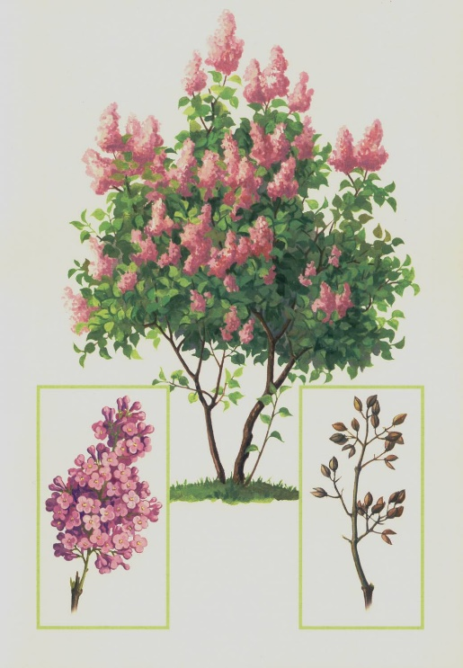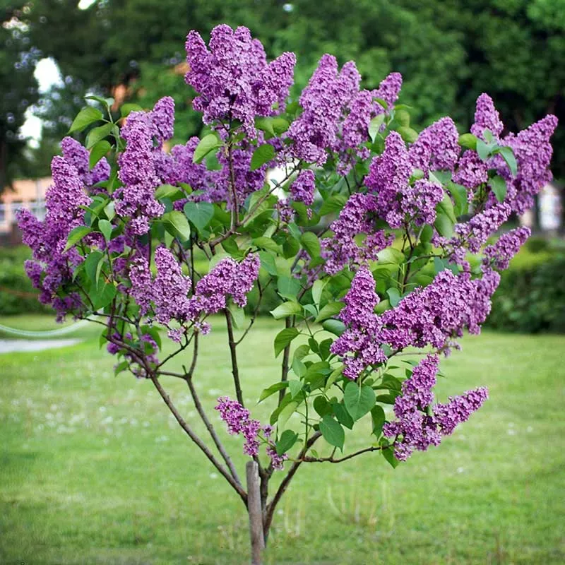

Сирень - это высокий кустарник семейства маслиновые. Распространена сирень в Европе и Азии, особенно в Китае. Многие любители этого красивого куста украшают им свою дачу или приусадебный участок. Но надо помнить, что поначалу сирень, как и все кусты, была дикая. И сейчас, гуляя по лесу или залезая в горы, мы сталкиваемся с кустами дикорастущей сирени. Сирень для радости люди выращивают на протяжении 500 лет. На сегодняшний день селекционеры вывели и описали более 2300 сортов сирени. С давних времен люди по- разному относились к сирени, ненавидели ее одни, боготворили- другие. Оказывается, сирень вырабатывает токсические вещества, которые вызывают головную боль. А белая сирень во многих странах символом одиночества. Так в странах Востока белая сирень считается символом расставания. А в Англии подарок букета белой сирени означает расторжение помолвки. Но красота сирени поражала другие народы, которые с незапамятных времен видели в ней красавицу и чудо. И недаром. Мазь из цветков сирени помогает от ревматизма, снимают боль, листья- заживляют раны. Латвийский город Сигулда имеет даже сирень на своем гербе!

**Пословицы и поверья**

* Тот, кто носит сирень, не будет носить обручального кольца (англ)
* Если дома стоит белая сирень, может случится несчастье.
* Если найти 5 лепестков у цветка сирени, это принесёт удачу.
* Начало лета приходит, когда отцвела сирень.

Еще одной интересной достопримечательностью сирени является ее подготовка к зиме. Листья не меняют окраску, а сушатся на ветке и опадают. Если мороз ударил стремительно, сирень может всю зиму простоять в «одежде» из перемороженных листьев. Вот она какая сирень, красивая, загадочная и удивительная!

Многие сорта сирени в России обязаны своим существованием выдающемуся селекционеру Леониду Алексеевичу Колесникову .Сейчас его сирень украшает не только парки и скверы России, но и стала основой коллекционных марок «Цветы России».

**Стихи**

**У сирени особенный запах**

У сирени особенный запах.  
Разноцветно-весеннего вкуса.  
Это небо с природным размахом,  
Угощает сиреневым муссом.

Если взять облаков лeпесточки,  
И смешать с васильковым рассветом,  
То получим сирени цветочки,  
С бахромою лазурных букетов.

Этот запах любимой сирени,  
Ностальгией пройдётся по душам.  
Нам напомнив забытые тени,  
Ароматы сиреневых кружев… ***Наташа Плугарева***

**Букет сирени**

От запаха сирени я проснулась.

Откуда этот дивный аромат?

Наверное, от сна я не очнулась:

Мне снился, дивный словно в сказке сад…

А на полу в старинной синей вазе

Букет сирени, распушась, стоял…

Как будто в фантастическом рассказе,

Он тонкий аромат свой источал…

***Мельникова С.***

На сиреневой аллее

Есть сиреневый фонарь.

У фонарика — звоночек,

А в звонок звенит звонарь —

Самый сказочный, загадочный

Сиреневый звонарь,

И цветут под звон сирени

И аллея, и фонарь.  
***Алферова А***

Расцвела подокнами

Белая сирень.

Расцвела под окнами

На один лишь день.

Расцвела под окнами,

И увяла вновь.

Белая моя черемуха,

Первая любовь.

***Из русского фольклора***

**Загадки**

**К**уста чудесней нет,  
Он славит день весенний,  
Пахуч и нежен цвет  
Красавицы …

Ответ: Сирени

www.Загадки.su

**В**етки белы, и лиловы,  
Аромат весь день!  
Назовите одним словом:  
Так цветет – …

Ответ: Сирень

www.Загадки.su

**К**устарник пушистый  
В лиловых соцветиях  
С ароматом душистым  
Где спрятан? Ответьте!  
Июньским теплом согреваются тени  
И вьётся пчела над веткой …

Ответ: Сирени

www.Загадки.su

**Н**а листочках там и тут  
Фиолетовый салют.  
Это в теплый майский день  
Распускается …

Ответ: Сирень

**Черёмуха**

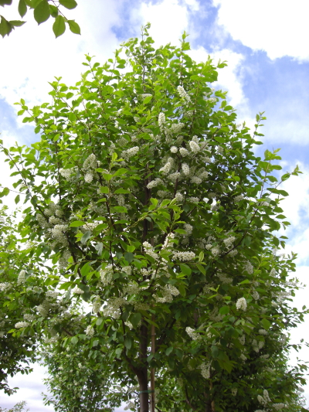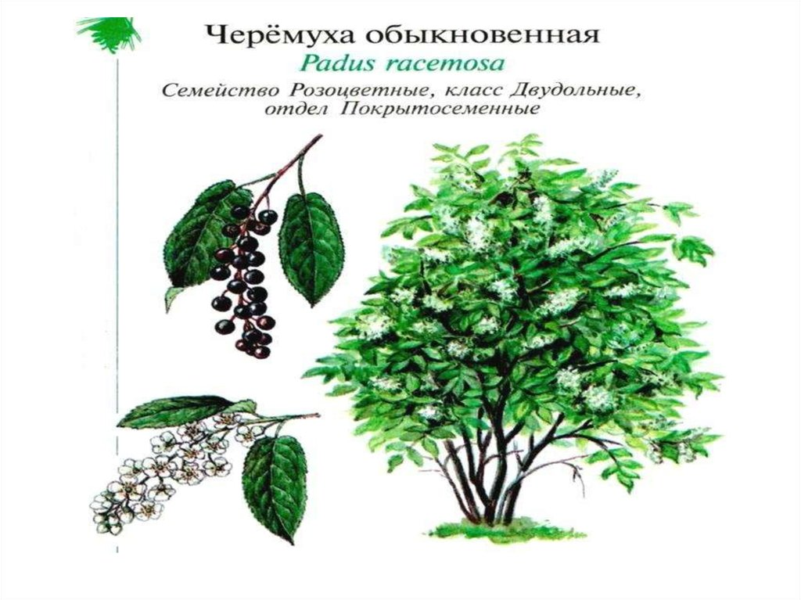

Черемуха обыкновенная — дерево до 10 м высотой c удлиненной, часто образованной несколькими параллельно идущими вверх стволами; ветки вишнево-бурые, с заметными чечевичками, голые; побеги с характерным запах. Дает корневую поросль и поросль от пня. Теневынослива, но лучшего развития достигает на солнечных местах. **Кора** темная, серовато-бурая

Родовое латинское название встречается у древнегреческого ботаника Теофраста и предположительно связано с наименованием реки По в Северной Италии. Возможно, черемуха обильно росла по берегам этой реки, так как это ее обычное местообитание. Видовое латинское название avium произошло от avis — птица. Русское название произошло от древнеславянского «черема» — смуглая и, очевидно, связано с окраской коры и плодов.

**Листья**очередные, **крупные** 8-12 см длины и 3-6 см ширины, эллиптические, с пильчатым краем. У основания на черешке имеются две крупные железки со сладким соком, любимым муравьями, которые необходимы растению для защиты от насекомых-вредителей. **Цветение** в мае-июне. Цветение черемухи связывали с приходом устойчивого тепла. А фенологи даже подсчитали, что граница зацветающей черемухи продвигается с юга на север со скоростью 100 км за 2—4 суток. В некоторых местах черемуху называют «маевкой» за то, что она цветет в мае. **Цветки** белые, правильные, душистые, с пятилепестным венчиком, собраны длинные густые поникшие **кисти**. **Плоды** — черные блестящие костянки, созревающие в июле — августе. Имеют одну крупную **косточку** внутри и сладковяжущий вкус. **Плоды** содержат большое количество дубильных веществ, сахара, флавоноиды, органические кислоты. **Средняя** продолжительность **жизни** дерева колеблется в районе 60-100 лет, но иногда возраст может достигать 150 лет.

Распространена по всей европейской части страны и в Западной Сибири до Енисея. На Дальнем Востоке: Приморье, Приамурье, Охотия, Сахалин, Камчатка, Монголия, Китай (северо-восток), Корея, Япония. Растет черемуха по берегам рек и других водоемов, по склонам оврагов и среди кустарников на богатой почве с близким залеганием грунтовых вод. Одна из самых морозостойких культур, встречается даже за Полярным кругом. В момент цветения черемуха выделяет громадное количество летучих фитонцидов, губительно действующих не только на микробы, но и на крупных животных (мышей, крыс). Вот почему букет черемухи, оставленный в закрытой комнате, способен вызвать головную боль и недомогание. Древесина черёмухи подходит для резных работ с тонкой моделировкой мелких деталей, столярных и токарных работ. В прошлом из черёмухи изготавливали вальки для стирки белья. Использовали для столярных изделий, а гибкие ветки — для плетения мебели, коробов, корзин и даже кузовов экипажей. Кора черёмухи может использоваться для окраски **тканей** и кож в зелёный и красно-бурый тона, плоды дают тёмно-красный оттенок.

Плоды широко **используются** в пищу для приготовления компотов, напитков. Их употребляют в качестве начинки для пирогов и подмешивают в тесто для придания ему цвета и аромата. Из коры черемухи получали краску зеленого и бурого цвета. Черемуха — прекрасный медонос. Плоды черемухи можно считать одним из древнейших лекарственных средств из-за их специфического вяжущего действия. В народной медицине использовались плоды, кора, листья и цвет­ки черемухи. Плоды применяли как вяжущее средство, кору — при лечении лихорадки, ревматизма, венерических заболеваний, листья — при заболеваниях легких и верхних дыхательных путей, а из цветков делали примочку для лечения глазных болезней.

**Народные приметы**

* Достаточно постоять в тени черемухи, чтобы отпугнуть начинающуюся болезнь.
* Когда цветет черемуха, должны прийти холода. Если цветы появились рано, но первых листьев, то лето обещает быть теплым и сухим.
* Много цветов на черемухе, они практически скрывают листья, значит, лето будет прохладным и дождливым, обильное, пышное цветение — это всегда к ненастьям и холодам.
* Длительное цветение – жара продержится дольше, чем больше дней черемуха в цвету, тем больше будет погожих дней и обильней урожай.
* Зацвела черемуха – пора высаживать огородные культуры, тогда урожай будет богатым. В это время раньше сеяли пшеницу, просо, сажали картофель.
* Цветение этого дерева говорит о том, что начался хороший клев леща и щуки.

**Стихи**

Вот черемуха в цвету,

Как невеста во саду.

Отцветет красавица,

Ягодой прославится!

***В.Сибирцев***

Черёмуха душистая

С весною расцвела

И ветки золотистые,

Что кудри, завила….

***С.Есенин***

**Загадки**

**Б**удто снежный шар бела,

По весне она цвела,

Нежный запах источала.

А когда пора настала,

Разом сделалась она

Вся от ягоды черна.

Ответ: Черёмуха

www.Загадки.su

**С**тоит красавица —

Всем нравится.

Платье потерялось,

А пуговицы остались.

Ответ: Черёмуха

www.Загадки.su

**Ч**то за время! Есть ли лучше! —

По окраинам лесным

Привлекающе-пахучий

Заклубился белый дым.

Ответ: Черёмуха

www.Загадки.su

**М**атушкой-весной

Я в платьице цветном,

Мачехой-зимой

Я в саване одном.

Ответ: Черёмуха

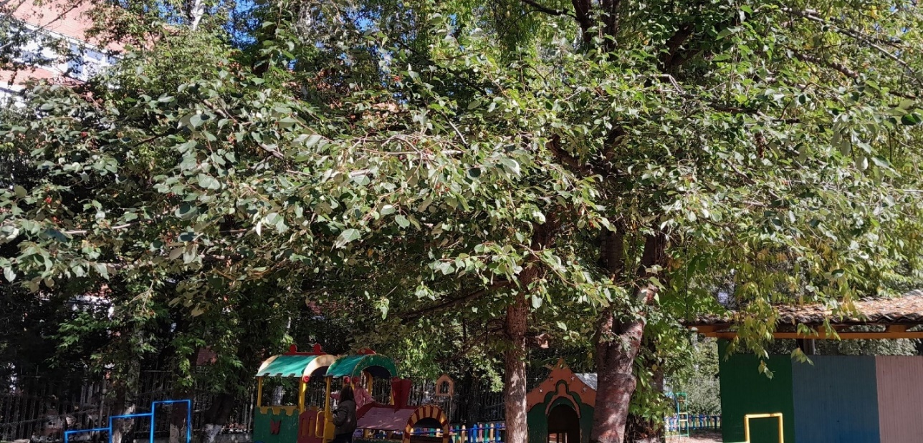**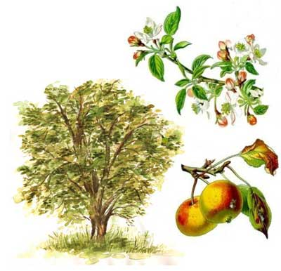Яблоня обильноцветущая**

О том, откуда взялась эта яблоня, досконально неизвестно никому. Это старый сорт, скорее всего, полученный методом естественной гибридизации и свободного опыления в Японии. Однако и этот факт остается загадкой. В живой природе сорт не встречается, из чего биологи делают вывод, что все же выведена Обильноцветущая искусственно. В 1862 году дерево впервые был завезено в Британию, откуда затем распространилось в качестве декоративного по всему миру.

Это листопадное дерево, отличающающееся завидной устойчивостью к городскому, загазованному воздуху, не требующая особого ухода. Ее крона декоративна и ажурна, ее высота может сильно колебаться, а листва зачастую имеет спектр оттенков от салатово-зеленого, до бордового. Она податлива, вырастить Обильноцветущую можно практически любой формы. Применятся в ландшафтном дизайне как самостоятельный элемент (солитер) или часть групповой высадки, для качественного озеленения скверов, парковых зон, аллей, садов.

Яблоки: как они выглядят Плоды мелкие или очень мелкие, они едва достигают 1-1.2 сантиметра в диаметре и 5-8 граммов веса, но бывают еще мельче. Чаще всего вытянутой формы, но бывают немного приплюснутыми, шаровидными или коническими, округлыми, гладкими. Кожица зеленого или салатового-зеленого оттенка, по мере созревания становится желтой, а порой золотистой. Она плотная, прочная и даже твердая, раскусить ее сложно. Яблоки покрыты ярко-красным, вишневым или красно-оранжевым покровным румянцем на 90-95%.

Мякоть сильно плотная, твердая, деревянистая, вязкая. Она белого или слегка зеленоватого цвета. После перезревания может становится мажущей, неприятной маслянистой консистенции. Вкус горьковато-кислый, вяжущий, поэтому в свежем виде эти яблоки не употребляются, дегустационной оценки не имеют.

Крона и корневая система Без формирующей обрезки эту яблоню можно причислить к высокорослым. Она всего за несколько лет достигает высоты 10-12 метров, а порой и выше. Однако при правильном кронировании из нее можно сделать более компактные формы, вплоть до живых изгородей или небольших кустарников 1-1.5 метров высотой. Крона раскидистая, иногда плакучая, ветки пониклые, зачастую могут быть колючими, в кустарниковых формах располагаются на уровне грунта.

Листья яйцевидные, ланцетные или продолговато-вытянутые, гладкие, плотные, кожистые, длиннозаостренные. Они глянцевые, сильно блестящие, на обратной стороне могут быть слабоопушенными.Корневая система стержневая, среднеуглубленная, разветвленная, может занимать площадь, диаметром до 1-1.5 метра, что позволяет высаживать растения вплотную друг к другу.

Урожайность и опыление Ввиду того, что дерево декоративное, его не принято относить ни к одной из групп по урожайности. Однако садоводы говорят, что с одного взрослого штамба средней высоты (5-8 метров) можно снять примерно до 8-12 килограммов, очень мелких, напоминающих вишни, фруктов. В пищу они обычно не применяются, но вполне съедобны и могут послужить пикантной добавкой к компотам, джемам, вареньям и другим блюдам.

Сорт совершенно самоопыляем, поэтому даже при полном отсутствии поблизости яблонь иных сортов, его цветы обязательно сформируются в завязи и яблоки. Дополнительные опылители можно высадить неподалеку, возможно, урожайность при этом слегка повысится, а заодно декоративность дерева во время плодоношения.

Зимостойкость и устойчивость к болезням Обильноцветущая считается стойкой к морозам, а также их резким скачкам и перепадам. Она хорошо справляется с холодами, когда температура опускается до -25-28°С. Однако при повышенной влажности с последующими похолоданиями может отмечаться подмерзание молодых побегов и почек. Поэтому для сохранения деревьев желательно правильно и вовремя проводить мероприятия по укрытию.

Уход Белить стволы известью от насекомых никогда не повредит, это не позволит им селиться в трещинах коры. Чтобы отогнать грызунов, штамбы намазывают мазутом, солидолом, топленым салом.

Рыхление почвы, полив: правильная агротехника

В раннем возрасте можно по стандартной схеме копать пристволовую область два раза в год, в промежутках мотыжить 4-6 раз за сезон. Все это позволит убрать сорняки и дать к корням доступ кислорода. Однако, по мере взросления дерево уже не так нуждается в этом, да и в ландшафтном дизайне зачастую такие элементы, как вскопанная земля, не предусмотрены. Поэтому пристволовой круг засевают газонными травами, цветами или закладывают дерном.

В поливах деревья могут остро нуждаться в жаркие и засушливые периоды. Корневище их недостаточно углублено, чтобы самостоятельно позаботиться о себе. Потому лучше вносить один раз в 10-12 дней по 10-15 литров воды на одно взрослое растение.  Если есть возможность, можно сделать дождевальную или капельную установку для внесения влаги.

Обрезка: простое формирование кроны Кронирование декоративных деревьев обычно начинается с первого года жизни. Если упустить момент, потом можно уже никогда не исправить ситуацию. Из дерева можно сформировать практически любую выбранную форму, от обычной ярусной, до сложных живых изгородей в виде статуй, предметов или животных.

Регулярно придется делать санитарную обрезку. Во время процедуры, что обычно проводится весной и осенью, проводят тщательный осмотр веток. Сразу же убирают все сломанные, больные или сухие. Заодно подправляют форму, убирают побеги торчащие внутрь кроны, а также кверху. Омоложение яблоне обычно не требуется, хотя срок ее жизни довольно долог, не менее 55-75 лет.

Начало плодоношения Первые цветы на яблоне можно увидеть примерно на 4-6 год после посадки. Однако зачастую так бывает, что они оказываются пустоцветом. Считается, что первое плодоношение наступает только на 6-8 год. Про первые плоды говорить нечего, их будет мало, а при учете размеров яблок урожай едва ли можно назвать обильным или даже полноценным.

Сроки цветения Главной декоративной особенностью дерева является его обильное, очень длительное цветение. Оно начинается в начале мая, когда как раз наступает теплая погода, и продолжается не менее 16-21 дня. Цветы у яблони очень красивые, большого размера, сильно ароматные собраны в соцветия по 6-9 штук, плотно покрывают ветки. Бутоны имею очень насыщенный карминно-красный или ярко-красный оттенок, а после распускания лепестки приобретают нежно-розовый, но тоже красивый, нежный цвет.

**Интересные факты**

* Традиционно культивируется в Японии, откуда и была вывезена в 1862 году.
* Это дерево или кустарник высотой до 6–10 м с широкораскидистой кроной и иногда колючими ветвями.
* Цветение продолжается более 20 дней: вначале дерево покрывается мелкими красными бутонами, затем они, раскрываясь, бледнеют и дерево становится розовым, а к концу цветения — почти белым.
* Плоды шаровидные, диаметром 1–2 см, красновато-жёлтые, созревают в сентябре.
* Яблоня обильноцветущая редко болеет и ещё реже поражается вредителями.
* Во взрослом состоянии она не боится засухи и морозов, не обладает ломкими побегами.

**Стихи**

**Яблоневый цвет**

Сияет яблоневый  цвет  
Пленяет дивной красотой,  
Вновь лепестки являют свет,  
Привет весенний и покой,  
Он наполняет новизной  
И тихой радостью  в груди-  
Извечной благостью земной,  
Что нам сопутствует в пути.  
Вновь в ароматной красоте  
Цветущих яблонь кружева,  
Как путь к невидимой мечте  
Рождают песни и слова![**Ирина Борис**](https://stihi.ru/avtor/bivas1972)

**Яблоня**

Чудо в бело-розовом цвету,

Счастье, устремленное к лазури.

Радостно смотреть на красоту,

Вижу я ее, глаза зажмурив.

Всё живое времени подвластно,

И всему черед расти, цвести.

Так вот от девчонки голенастой

Годом позже глаз не отвести!

**А. Прокофьев**

**Цветущих яблонь райский сад**

Цветущих яблонь райский сад,

Рай бело-розового цвета,

У яблонь ангельский наряд,

Сад как восьмое чудо света.

Не отвести от яблонь взгляд,

В них дух весны, в них краски лета,

Пыльцы цветочной аромат

Медово-сладкого букета.

Цветущих яблонь райский сад,

Обитель красоты и света,

Земному раю каждый рад,

Когда жизнь солнышком согрета.

**Загадки**

**Б**елым деревце цветет,  
К осени плоды дает.  
Ранние бывают летом  
И налиты белым светом.  
Вся в цвету сударыня  
И зовется ...

Ответ: Яблоня

www.Загадки.su

**С**тоит в цвету вся, как невеста,  
Она красива, всем известна,  
Отцветёт, как только вскоре —  
На ней яблок будет море.

Ответ: Яблоня

www.Загадки.su

**Ч**то за чудо из чудес  
За окном стоит?  
Что ни ветка — то на ней  
Красный шар висит.

Ответ: Яблоня

www.Загадки.su

**К**расивое деревце  
Белым цветом светится.  
Сперва плодами зеленеет,  
Потом желтеет и краснеет.

Ответ: Яблоня